調查報告

案 由：據審計部104年度中央政府總決算審核報告，中興新村高等研究園區籌設計畫主軸更迭，且有公共設施閒置荒廢、宿舍嚴重遭占用及文化資產維運未盡妥適等情案。

調查意見：
據審計部104年度中央政府總決算審核報告，中興新村高等研究園區籌設計畫（下稱中興新村高等園區籌設計畫）主軸更迭，且有公共設施閒置荒廢、宿舍嚴重遭占用及文化資產維運未盡妥適等情，案經本院教育及文化委員會第5屆第27次會議決議，推派委員調查。
本案經向審計部、行政院、科技部、科技部中部科學工業園區管理局(下稱中科管理局)、行政院公共工程委員會(下稱工程會)、國家發展委員會(下稱國發會)、行政院農業委員會(下稱農委會)、衛生福利部(下稱衛福部)、交通部、文化部、南投縣政府等機關調集相關卷證資料詳予審閱，旋於民國(下同)105年11月23日，約請審計部相關主管及承辦人員到院說明，並於106年1月17日赴現地履勘瞭解該計畫執行現況，復於同年2月8日約請行政院秘書長陳○○、行政院教育科學文化處處長吳○○、科技部產學及園區業務司副司長黃○○、中科管理局局長陳○○、主任秘書林○○、文化部主任秘書陳○○、文化部文化資產局副局長張○○、國發會國土區域離島發展處副處長呂○○、工程會工程管理處處長何○○、南投縣政府副縣長陳○○、南投縣政府文化局局長林○○等相關主管及承辦人員到院說明後，業經調查竣事，茲將調查意見臚列如后：

中興新村高等園區籌設計畫主軸內容變更頻仍，其可行性亟待審慎檢討；復因被劃定為文化景觀特區，占園區總面積高達九成，衝擊園區預期營運效能並衍生潛在開發風險事項，政府迄未研擬具體有效解決對策，容任中科管理局充當重任，致獨力難持，除影響園區預期營運效能外，並增添園區轉型開發之困難度及財務融資負擔，行政院允應統合各相關主管機關妥處本案，以達活化園區，提高公共設施使用效益之預期目標：

行政院為國家最高行政機關；行使憲法所賦予之職權；行政院院長，綜理院務，並監督所屬機關，憲法第53條及行政院組織法第2條、第10條分別定有明文。

中興新村高等研究園區計畫緣起及目標：

行政院為因應臺灣省政府組織精簡及921震災造成中興新村行政機能與業務逐漸消退，就業人口快速流失等影響，於89年7月24日召開「921震災後中興新村未來發展事宜」會議，指示內政部辦理「中興新村整體規劃構想方案」，該部於91年11月完成中興新村整體規劃構想。至97年行政院提出「愛台12建設」，宣示中興新村發展為文化創意及高等研究園區之政策方向，於同年11月25日指示前行政院經濟建設委員會(下稱前經建會)研擬「中興新村發展為高等研究園區先期規劃」(下稱先期規劃)，爰前經建會於98年7月1日完成規劃並報請行政院同意辦理。依先期規劃責由科技部(原為前國家科學委員會，於103年3月3日更名改制)為主管機關，中科管理局負責推動，並依先期規劃及科學工業園區設置管理條例相關規定，研擬「中興新村高等研究園區籌設計畫」，以提振中興新村之活力。

本案相關學者、媒體關注焦點：

姚瑞中，《海市蜃樓III：台灣閒置公共設施抽樣踏查》：「南投縣中興新村光華藝術村-讓一大塊藝術家工作室都成了閒置空間。」

聯合報104年8月3日刊載：「行政心臟停擺 中興新村全台最大蚊子公教園區」。

中時電子報105年10月31日刊載：「全台109處蚊子館錢坑，耗資253億」。

本院審計部審核通知事項、行政院聲復理由及審計部覆核意見：(請參閱附表1：行政院聲復審計部中興新村高等研究園區籌設計畫執行情形審核通知事項辦理情形一覽表)。

立法院多位立法委員曾多次視察，並提出園區之文化資產引進、保存及文化創意產業規劃與經營管理並非中科管理局業務範疇，該局應著重於南核心區之開發等建議及決議，詳如下表（詳如表1）：

表1 立法院立法委員視察建議及該院決議摘要一覽表
日期 | 立法委員 | 建議內容
101/10/3 | 田○○ | 1.請文化部扮演跨領域、跨部會合作之領導角色。  2.建議國科會中科局專注於南內轆之園區開發，充實國家級省府文化景觀。
 | 鄭○○  何○○  林○○ | 中興新村高等研究園區其基地範圍內有大比例之文化地景、機關廳舍及住宅用地，難以過往科學園區模式開發。請國科會就該區長期發展模式，與都市計畫主管單位內政部及文化主管單位文化部再行研議。
101/11/12 | 蔣○○、陳○○、陳○○、孔○○、黃○○ | 有關文化資產引進、保存及文化創意產業規劃與經營管理並非管理局專業，應由文化部負責。
101/12/20 | 鄭○○、林○○ | 文化部應參與規劃中興新村，中興新村應重新定位，主管機關層級應再提升。
102/1/7 | 林○○、陳○○、邱○○、劉○○、姚○○、張○○、簡○○、田○○、李○○、高金○○、徐○○、許○○、李○○ | 發展中興新村應由經建會主政。
102/3/6 | 立法院決議 | 文化資產引進、保存以及文化創意產業規劃與經營管理並非管理局專業，應交由文化部負責，進行相關文創產業引進、發展與規劃。
102/4/1 | 立法院決議 | 文化創意產業實非科學園區業務範疇，且文化創意產業園區開發與管理亦不符合中科管理局之專業。

資料來源：中科管理局，監察院製表

立法院審查102年度中央政府總預算決議，請行政院國家科學委員會提出「中興新村發展規劃研究」完整報告書，建議推動原則以「跨領域、跨部會」合作方式進行，並由行政院成立跨部會專案小組統籌全區整合開發。

本案相關公聽會會議建議，中科管理局權責是科學工業，中興新村的管理並非其專業，未來交由文化部主管，詳如下表（詳如表2）：

表2 本案相關公聽會會議內容摘要一覽表
日期 | 會議名稱 | 建議內容
104/8/28 | 許○○  (中興新村高等研究園區產業模式與文資保存公聽會) | 中科權責是科學工業，中興新村的管理並非其專業。
104/9/21 | 段○○國會辦公室(「中興新村未來發展」公聽會) | 1.中興新村的願景為：生活的、文創的、觀光的。  2.天際線、樹木、全區景觀原貌保存，容積率不變為原則。  3.未來交由文化部主管。  4.建議政府投入更多資源。

資料來源：中科管理局，監察院製表

查據相關單位(行政院、科技部、國發會、工程會、文化部、南投縣政府、農委會、交通部、衛福部、審計部)復稱（詳如表3）：

表3 相關主管機關查復重點摘要一覽表
單位 | 查復內容 | 備註
行政院(科技部) | 因高等研究園區發展面臨諸多障礙（屬研發型園區自償率偏低、原籌設計畫規劃進駐之研究機構無經費進駐、文資大範圍保存、宿舍及高爾夫球場及傳統市場等非屬科學工業園區之業務職掌等），加以立法院多次要求檢討，爰科技部於101年10月30日邀集相關學界及產業界人士召開「中興新村高等研究園區發展方向諮議會議」，討論園區轉型方向，於102年成立「中興新村發展規劃諮詢委員會」，向各界專家學者諮詢研擬中興新村長期發展模式，擬辦理高等研究園區轉型，並將園區定位為未來優質生活創新應用的實驗場域。於102年5月20日、6月3日、6月17日、8月5日召開四次諮詢會議，及於6月21日、7月8日召開兩次工作會議，向各界專家學者諮詢研擬中興新村長期發展模式，提出規劃報告於5月14日、7月17日、10月17日三度向行政院專案報告，並於102年9月17日函送行政院、102年11月8日函送立法院；行政院102年10月17日「中興新村發展規劃」專案會議提示請科技部以南核心區為優先開發方案進行規劃。  中興新村文化資產保存範圍為目前國內最大面積之文化景觀區。有關中興新村文化景觀區之劃設，中科管理局曾多次與南投縣政府協商，希望降低保存強度。  惟上開建議均未獲南投縣政府支持，南投縣文資審議委員會仍要求擴大文化景觀範圍，並於100年4月12日、4月13日公告文化景觀範圍約84公頃(含1處古蹟及11處歷史建築)。而後南投縣文化局更於101年3月15日公告擴大文化景觀為234公頃。南投縣政府於104年4月18日始完成文化景觀保存維護計畫，惟大部分範圍皆劃設為保存維護第一類（原貌保存）及第二類（外觀保存但局部可彈性調整使用），共佔約74%，保存程度甚高；以廣達234公頃範圍內含2,426戶宿舍及36個機關而言，加以中興新村建物屋齡大多50年以上，存在老舊與耐震問題，除在保存維護上需大幅增加成本外，因其發展亦大幅受限（如已沒落之傳統市場若依原貌保存，將難改為商場），欲進駐之單位對於園區文資的限制亦有諸多疑慮，造成招商困難。  目前行政院對園區最新之提示為102年10月17日「優先開發南核心區」，至於中間生活區受限於科學工業園區設置管理條例，難以對外開放，目前科技部亦已研議修法中，以提高使用率、活化空置宿舍；有關是否檢討縮小核定開發面積，中科管理局將配合行政院政策。  據立法院多位立法委員（田○○、蔣○○、陳○○、林○○等）之提案及立法院決議，表示中興新村高等研究園區之文化資產引進、保存及文化創意產業規劃與經營管理並非科技部權責，科技部應著重於南核心區之開發  依照行政院102年10月17日「優先開發南核心區」之指示，科技部與中科管理局仍在前述多項開發困難之挑戰下，陸續完成園區開發任務，……。至於北核心區及生活區屬各部會高度分工，由各部會共同推動，惟至今除經濟部及科技部外，均未依原計畫辦理，爰本園區有無退場機制建請行政院就102年度各部會分工表辦理情形，徵詢各部會意見，中科管理局尊重相關政策決定。  依行政院105年3月15日核定中興新村高等研究園區財務計畫(第二次修正)，南核心區之事業專用區為48.46公頃，惟因中部行政中心不興建，致多數機關續留原地，爰可供研發單位租用面積為24.74公頃，現階段可出租面積為17.91公頃，其中已出租面積8.43公頃。  南核心區經濟規模：(1) 98年核定籌設計畫後，進行環評審議時該園區之生產型態，被要求除文化創意產業外，不得製造量產，因園區收入以管理費收入及租金收入為主，而管理費係以廠商營業額千分之1.9計收，因有上開環評不得量產之限制，導致收入來源減少約一半以上；另該院101年11月23日「研商有關中興新村高等研究園區內現有政府機關免繳租金事宜」會議結論，考量其公有土地及建築物係以無償撥用方式取得，有別於其他科學工業園區之開發模式，原則同意園區內現有政府機關(單位)免付素地租金，致收入減少；此外，因園區南核心區係屬都市計畫區，私地價購徵收土地金額較高，因此即使充分開發及有效管理，要達經濟規模，甚至完全自償、損益兩平仍有很大的難度。(2)南核心區現由中科管理局進行開發及管理。雖可供進駐土地有限，中科管理局儘可能把該區域充分開發及有效管理以達成適度之發展規模及經濟效益，該院續將檢討政策是否調整，協助活化。  中科管理局始終秉持「文化資產保存與園區活化共榮共存」的精神管理園區，只要能活化園區發展，在日漸拮据預算下，仍竭盡所為的配合辦理。
國發會 | ……本案雖依科學工業園區設置管理條例規定設置，然其涉及文化資產保存事宜係屬跨部會、跨中央與地方之合作，非單一機關可畢其功於一役，後續仍須文化部及南投縣政府之協助，……。  ……。至於本園區是否退場，因涉及跨部會業務及地方發展，仍須科技部審慎評估，並尊重行政院相關政策決定。  本案行政院98年11月19日核定中興新村高等研究園區籌設計畫在先，南投縣政府將全區90%(234公頃)公告為文化景觀區在後，導致該園區難以照原定計畫開發。此係由於文化資產保存法相關規定，形成文化資產之指定與管理機關不同，致產生實務上有權責不符情事，行政院於104年7月24日函核示請文化部會同有關機關檢討文化資產保存法相關規定，俾建立權責相符之文化資產保存維護制度。  高等研究園區發展面臨諸多障礙，說明如下：  (1)屬研發型園區自償率偏低。  (2)原籌設計畫規劃進駐之研究機構不如預期。  (3)文化資產大範圍保存，
工程會 | 本計畫開發受阻礙因素，包括：  (1)基地現況及衍生之課題相對多元而複雜。  (2)全區有90%為文化景觀區，致限制園區未來使用彈性。  (3)屬研發型園區產業進駐種類受限，致自償率偏低。  (4)原籌設計畫規劃進駐之研究機構無經費進駐。  (5)執行中工程遇有施工路段禁挖、管線單位未配合下地等 問題。  至後續執行可否符合預期或需配合修正調整，建議仍宜由 計畫主管機關整體評估確認。  除請科技部持續加強招商及相關設施活化外，本計畫已列入各年度該會「一億元以上公共建設列管計畫」，定期於該會「公共建設督導會報」追蹤執行進度。
文化部 | 文化景觀之登錄審議係依據94年12月30日發布暨98年2月4日修正發布之文化景觀登錄及廢止審查辦法之相關規定辦理，其登錄程序為(一)現場勘查、(二)審議並作成登錄處分之決定、(三)辦理公告、(四)報中央主管機關備查。本案於100年3月4日南投縣文化資產審議委員會第3屆第3次會議：決議登錄中興新村為文化景觀，100年04月12日以府授文資字第10000756340號公告中興新村為文化景觀，後經南投縣文化資產審議委員會第3屆第5次會議：決議擴大登錄中興新村文化景觀。101年03月15日府授文資字第10100566952號公告修正擴大中興新村文化景觀範圍，並經文化部(文建會)101年5月4日會授資籌二字第1013003632號函備查，其係依法定程序辦理登錄公告，過程並歷經各單位協調及民眾討論，尚無不合理之處。另，未來文化景觀登錄範圍之檢討變更，應依104年8月14日修訂之文化景觀登錄及廢止審查辦法辦理，登錄程序需召開公聽會，並邀請有關機關陳述意見。  科技部辦理「未來優質生活實驗場域規劃與建置計畫」，包含食衣住行育樂醫療藝術等各個生活面向，其中，文化部辦理於中興新村規劃藝術家駐村場域，佔全計畫之其中一部份。中興新村藝術村周邊環境之規劃內容，將可成為吸引藝術家進駐的誘因，並使藝術村得以永續經營，爰建議「未來優質生活實驗場域」應整體規劃考量。
南投縣政府 | 該府對於中興新村登錄文化景觀及登錄範圍之行政作為，完全依照文化資產保存法規定程序辦理。  高等研究園區計畫是中央的重要工作項目，該府在中科管理局不破壞既有景觀前提下，也依國家上位文化政策全力配合推動以帶動地方發展，尊重地方意見，以對地方最有利的方式來處理，並將結合文化部再創文化中興。該府持續努力創造中興新村文化資產保存活化、推動區域產業發展、以及保障當地居民權利的三贏局面。  中興新村已依文化資產保存法規定相關程序完成公告範圍，若檢討變更縮小登錄範圍亦需依據文化資產保存法規定重提審議，文資內涵並需符合文化景觀登錄及廢止基準方能通過審議。  ……。若行政院欲檢討縮小核定高等研究園區開發面積俾排除開發與文化景觀維護衝突，該府予以尊重。  ……。當地如何活化？該府充分尊重管理單位，惟單點式使用助益不大，建議中科管理局能有全區短中長程發展之整體規劃為宜。  由於中興新村都市開發涉及文化景觀保存，同時列有兩個目的事業主管機關主管，茲因不同機關其主管權責專業法規之管轄權規定不同，作法及目的亦相去甚遠，其行政管理上有扞格情形。有關中興新村文化景觀區劃定，依文化資產保存法規定係由南投縣政府為主管機關，由於目前中興新村高等研究園區之管理單位為科技部中科管理局，在機關位階不對、立場不同等因素，溝通協調不易。是以，建議成立專責單位以行政事權一致；透過跨部會協調機制調派分別具有文化及科技背景之人員，解決園區內所遭遇之文化景觀與都市發展之衝突難題。  中興新村為臺灣省政府所在地，其土地、房舍及所在機關隨精省條例整併為中央部會之附屬機關構；建議將中興新村文化景觀之保存發展行政權移由文化部主政，責成文化部與高等研究園區以鄰里夥伴關係，共同策進文化景觀保存區及高等研究園區的雙贏。
農委會 | 科技部以105年2月2日科部產字第1050009282號函通知，105年度「未來優質生活實驗場域規劃與建置計畫」業經行政院科技會報完成審查，並納入院列管重大計畫，分配農委會辦理「未來優質農業市集示範計畫」核定經費5,000萬元。  行政院國家科學技術發展基金管理會105年9月22日以科發業字第10500769647號函核定細部計畫「優質農業市集示範計畫」經費減為3,937萬1千元。複審意見「將『新進駐廠商數』及『園區新創公司人數』納入KPI以及「透過大數據、機器人及互聯網打造智農市集場域」等事項。  該會經衡酌核定計畫經費刪減高(刪減1,062萬9千元)，且要求增加之KPI已非屬該會業務執掌範疇，致無法執行。倘依核定計畫勉強完成興建，後續科技部無編列設備更新維運及管理經費支應，易形成閒置設施。爰該會於105年10月26日以農糧字第1051073586號函復中科管理局，及以105年11月1日農授糧字第1051073616號函復行政院國家科學技術發展基金管理會終止計畫。  科技部於105年11月15日召開「中興新村高等研究園區推動小組」協調會議決議，有關農委會申請終止優質農業市集計畫案，請農委會再行研議乙節，該會經再次評估後，以105年12月7日農授糧字第1050246380號函復行政院國家科學技術發展基金管理會：經綜合評估，本會仍維持終止旨揭計畫。
交通部 | 「智慧運輸車聯網」執行過程將與中科管理局密切合作，共同進行計畫推動，例如：中科管理局將協助提供公務車輛參與測試，以及「智慧運輸車聯網」將回饋所蒐集之交通資訊。
衛福部 | 臺灣老年人口佔總人口比例日益升高，即將邁入高齡社會，本案(「智慧雲端遠距照護服務」計畫)雖以中興新村為作為計畫示範實驗場域，冀望透過本案成果能將相關模式推廣至各衛福部所屬醫院，以期達成全人醫療照護。
審計部 | 有關原規劃進駐園區事業未申請入區，研發能量未達預期目標，且未積極引進可量產之文化創意產業，致投資效益欠佳一項，科技部答復說明略以：園區籌設計畫原預定由政府研發機構率先進駐，惟原預定進駐單位除工研院及資策會已進駐外，其餘均未依計畫進駐；目前已有5家高科技廠商、2家研究機構實際進駐(如加計工研院、資策會之合作廠商、培育廠商暨已核准入區高科技廠商，計引進34家廠商)，土地出租率為47％；另中科管理局刻正辦理「高等研究園區文創產業先期研究計畫」，以結合中部周邊大學能量規劃文創產業，落實規劃之文創產業於園區發展。經查上開招商數據雖較104年底之2家高科技廠商、2家研究機構實際進駐及土地出租率為21.55％已有提升，惟相關政府研發機構未依原規劃進駐，及第2次修正財務計畫總經費（119.94億元）較原籌設計畫(107.94億元)增加12億元，修正後南核心地區研發用地約24.68公頃，除工研院外預計引進研發單位30家(含創業育成中心培育事業)、研發人才2,620人，卻較原籌設計畫南核心地區19.95公頃用地提供產業界進駐，預計引進120家廠商，研發人才5,400人，存在顯著差距，凸顯原規劃過於樂觀，投資效益未如預期。另在引進文化創意產業方面，第2次修正財務計畫於生活區規劃9公頃文化創意區引進文創產業進駐，預計可引進180家，據稱中科管理局刻正辦理「高等研究園區文創產業先期研究計畫」，期能結合大學能量規劃文創產業，未來能否落實文創產業於園區發展並提升投資效益，仍待督促賡續妥處及追蹤後續辦理情形。

監察院製表

詢問重點摘要：

「(委員問：請教科技部執行本案之困境？) 陳○○局長：困境是本區被劃設文化景觀區後，加上環評過程要求本園區只能研發不能量產，且文資大範圍之保存及整修，均造成本區開發上之困擾。」；「(委員問：中科管理局有無向行政院說明困難？) 陳○○局長：102年7月17日已陳報行政院。」；「(委員問：中科管理局到底有無能力繼續進行開發？) 陳○○局長：當初有建議以南核心為主力開發區。」；「(委員問：南核心區是否也卡到僅能研發不能量產之困境？) 陳○○局長：是。」；「(委員問：本案中科管理局希望行政院如何協助？)林○○主秘：希望回歸專業，也希望文化景觀區可以回歸主管機關，讓中科管理局專心開發南核心。本局希望以南核心為主力專業推動。」；「(委員問：現今南核心區開發是否具有經濟規模？) 陳○○局長：確實是沒有到達規模經濟，而只能研發不能量產之環評規定，確實對自償率有很大之影響。」

詢據南投縣政府文化局局長林○○表示：「……。而本區交給中科管理局去推動開發確有不妥善之處，是否可以考量改由其他主管機關辦理推動，可能比較妥適。」；「……。中科管理局若對文化景觀維護有困難，誠心建議行政院考量是否可以交付其他專業機關。」

詢據行政院秘書長陳○○表示：「本案是前政府時代所擬定之計畫，無法順利推動有諸多因素，……。」、「該區域劃下來之後（指文化景觀區之劃設），僅剩下南核心區域，而被劃入文化景觀區之部分，基本上就受到文化資產保存法等等之開發限制，當時行政院在這樣結果之下，似乎在那當下，行政院似乎就應該調整主管機關。那現在因為全部土地已撥用給中科管理局，該局為土地管理機關，但雖為符土地管用合一之原則，可是土地上全部都要做文化之使用，卻與該局業務權責不符合，這樣的政策是有問題的。院長有交代，對這案要重新來思考，也會考量將面對之困擾，如環評之困擾、文化上規範之困擾等，究竟要如何往正面方向思考，個人建議，回去後會與院長討論本案以歸零思考方式，不受過去計畫之約制，重新討論如何讓本案土地力效益達到最高，也只有一個目標，就是如何讓該計畫活化出來，……，本區域目前管理權責單位太多，……，都需要全盤考慮，所以這200多公頃園區確實有大問題存在，我們已經看到這個問題，謝謝委員之提醒，我們會把這案當成是很重要之案子，在政策上會做一些調整。」、「(委員問：本研究園區是否可以調降自償率？) 可以和國發會考量，討論調整。」

詢據文化部主任秘書陳○○表示：「未來會依據行政院的政策重新思考本案與科技部合作模式，或提供科技部妥適建議。」

詢據行政院教育科學文化處處長吳○○表示：「行政院會後將會重新檢討，俟政策更為明確後，再討論後續執行事宜。」

詢據南投縣政府副縣長陳○○表示：「對園區之寄望原本非常之高，但當初發展定位太草率，上位計畫沒出來，發展計畫就出來了，當時該府文化審議委員會有要求做開發計畫，但最後科技部並沒有做，純粹以單點式之開發方式，所以規模太小，故產生目前開發與保存衝突之窘境，而中科管理局開發確實是委屈，他們所做的，已超出他們能做的，文化部不願意接手，而他們又必須去開發這些藝術村之規劃，其實，駐村藝術家的概念及規劃，在馬總統時代就已經形成（規劃出來），就是現在的規模，科技部雖有著墨，但感覺這規模效果太小，本案建議仍應該是由文化專業之文化部來承接，中科管理局沒有那些專業，我們認為整個計畫要重新檢討，甚至區塊之重新區分，包含北核心區、生活區及南核心區都要重新規劃，否則，若全部交由中科管理局來維護開發，最後也僅有南核心區可以發展出來，其他2區絕對不可能，我可以保證。」

據上，中興新村高等園區籌設計畫主軸內容變更頻仍，所涉開發內容、跨部會分工合作、財務融資負擔等，究否可行，均亟待審慎檢討；又高等研究園區經南投縣政府劃定為文化景觀區後，近9成面積依規定須進行維護及保存，衝擊園區預期營運效能並衍生潛在開發風險事項，另科技部既有科學工業園區管理局作業基金是否適宜使用於文化景觀區亦亟待檢討研議。惟政府迄未盱衡全局現況並遵照民意研擬具體有效解決對策，容任中科管理局充當重任，致獨力難持，除影響園區預期營運效能外，並增添園區轉型開發之困難度及財務融資負擔，進而影響國家整體資源無法有效再利用；另高等研究園區原籌設計畫及「未來優質生活實驗場域規劃與建置計畫」，均規劃由各部會依權責分工推動，惟部分政府研究機構未依原籌設計畫進駐園區，且農委會已申請終止生活實驗場域相關計畫，亦亟待妥謀研議；且本案屢經媒體報導成為全臺面積最大的閒置公共設施，戕害政府形象灼然，亟待妥處;此外，對園區內生態維護及保護，亦應予以重視。行政院身為國家最高行政機關，允應統合各相關主管機關妥處本案，以挽救此一頻經媒體負面報導對政府形象之重大傷害；由於涉及各不同業務主管機關，事權複雜，允宜由政務委員專責協調，以「跨領域、跨部會」整合推動高等研究園區開發之具體因應策略，並予課責，以達活化園區，提高公共設施使用效益之預期目標。

中興新村高等園區內公共設施雖經持續利用，惟部分公共設施閒置，悖離計畫活絡目標，中科管理局執行該等設施之保存活用過程成效不彰，亟待活化再利用，以提升公有財物效能：

依中興新村高等園區籌設計畫內容顯示，園區內部分場館設施將以保存活用為規劃原則。其中有關現有公共設施檢討及轉換使用原則規定，中興新村區內公共設施如游泳池、體育館(俗稱中興小巨蛋)、厚德殯儀館等將維持原使用之用途(詳如表4)。
表4 中興新村部分公共設施檢討及轉換使用原則表
項目 | 檢討原則 | 建議方案 | 備註
體育館 | 由專責管理單位委外經營 | 維持原使用用途，惟應變更為適當用地。 | 於籌設計畫(98年11月版)第5章園區規劃構想
游泳池 | 由專責管理單位委外經營 | 維持原使用用途，惟應變更為適當用地。 | 於籌設計畫(98年11月版)第5章園區規劃構想
厚德殯儀館 | 由專責管理單位委外經營 | 維持原使用用途，惟應變更為適當用地。 | 於籌設計畫(100年9月版)第4章財務計畫

資料來源：整理自中興新村高等研究園區籌設計畫書及中興新村高等研究園區籌設計畫書暨財務計畫(修正本)。

區內公共設施雖均經持續利用，惟部分場館設施迄仍閒置中，悖離計畫活絡目標情形：

審計部查核部分公共設施(體育館、游泳池、厚德殯儀館)閒置情形、行政院聲復理由及審計部覆核意見：(請參閱附表1：行政院聲復審計部中興新村高等研究園區籌設計畫執行情形審核通知事項辦理情形一覽表)。

查據行政院(科技部)復稱：

中科管理局所屬之公共設施被工程會列管者為南投縣中興新村光華藝術村、中興體育館及中興游泳池，列表如下（詳如表5）：

表5 園區內公共設施遭工程會列管情形一覽表
設施名稱 | 列管時間 | 活化標準
南投縣中興新村  光華藝術村 | 102年12月23日 | 硬體空間利用率達70%以上
中興游泳池 | 104年10月30日 | 場地及內部空間活動使用率須達全年天數 50%以上。
中興體育館(小巨蛋) | 104年10月30日 | 場地及內部空間活動使用率須達全年天數 50%以上。

資料來源：行政院(科技部)

查據工程會對園區內部分閒置設施列管情形復稱：

本計畫雖屬執行中計畫，惟計畫範圍內部分原有設施如光華藝術村、體育館（小巨蛋）及中興游泳池，目前已列入該會列管中之閒置設施。

除請科技部持續加強相關設施活化外，本計畫已列入各年度該會「一億元以上公共建設列管計畫」，定期於該會「公共建設督導會報」追蹤執行進度。

本院106年1月17日赴現地履勘發現，前揭公共設施仍完全閒置中（詳如表6）：

表6 本院履勘照片一覽表
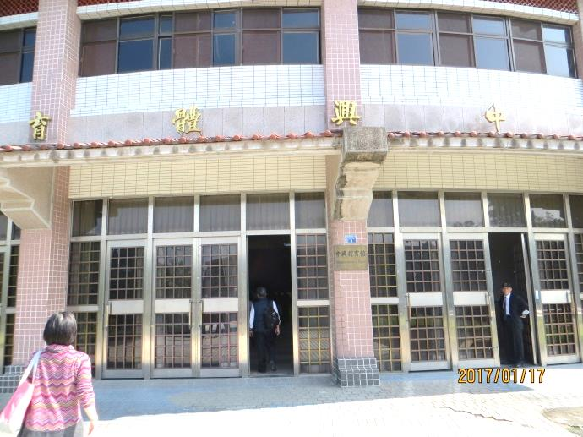  中興體育館 | 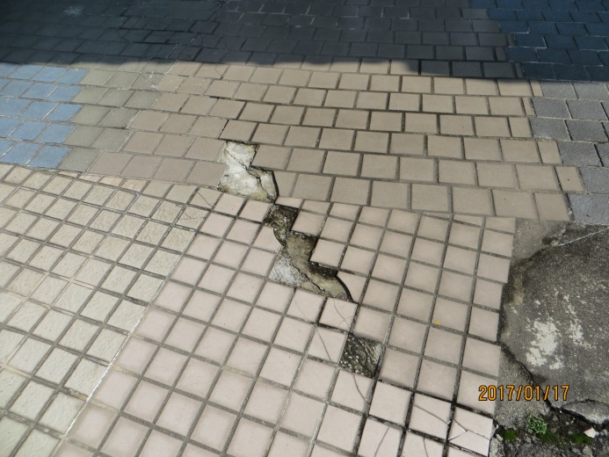  中興體育館(地面磁磚破損)
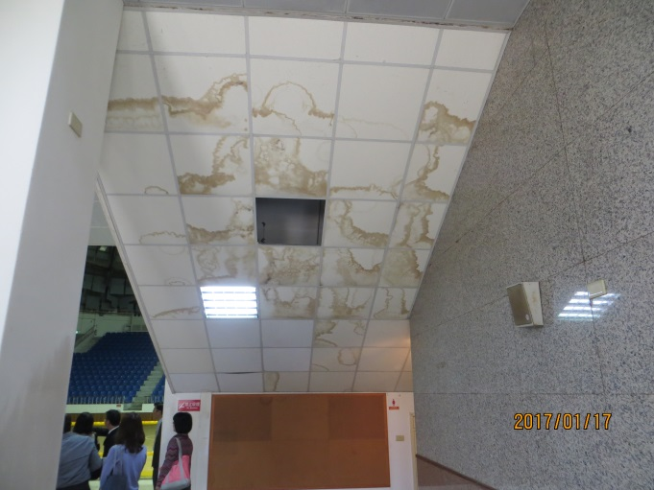  中興體育館漏水一景 | 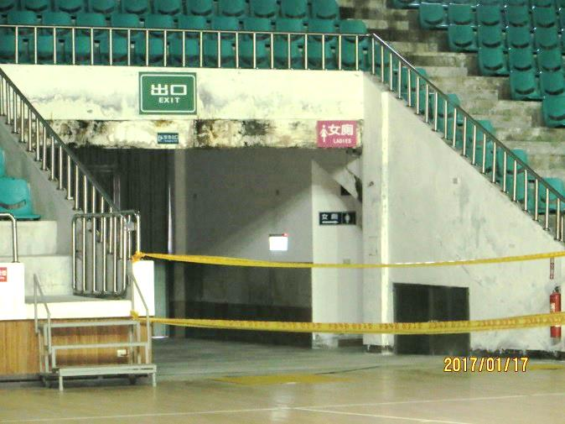  中興體育館漏水一景
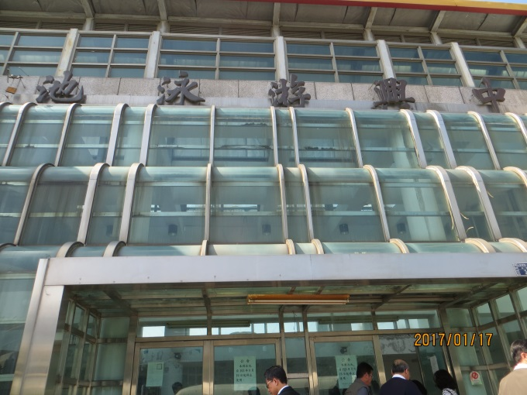  中興游泳池 | 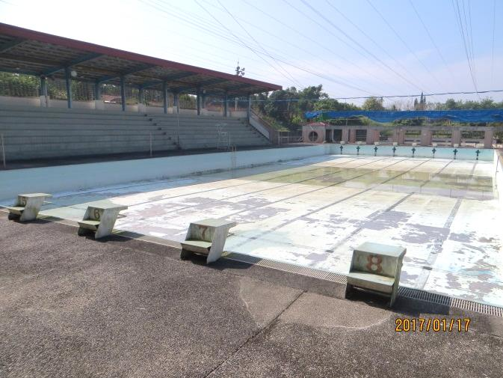  中興游泳池完全閒置
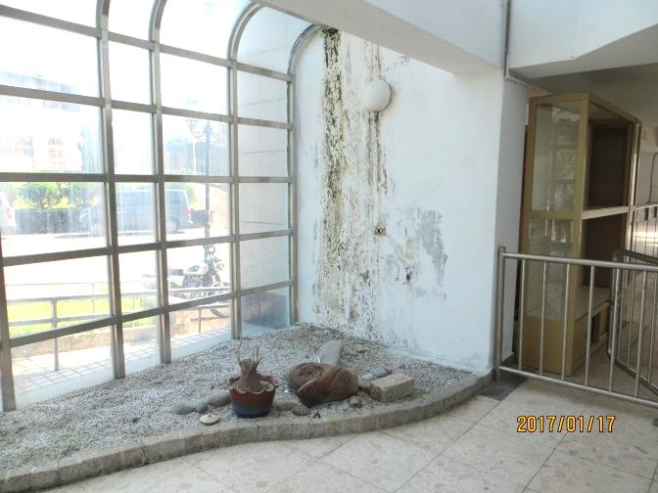  中興游泳池建物漏水一景 | 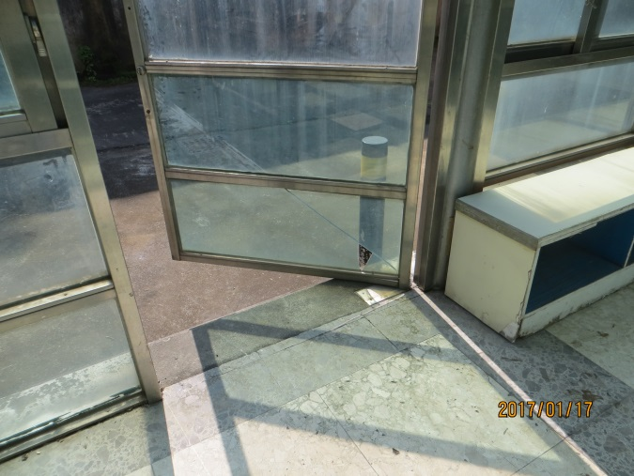  中興游泳池建物門戶玻璃破損
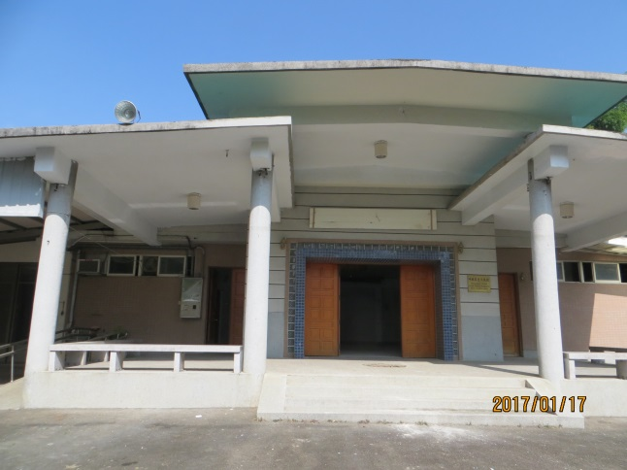  厚德殯儀館 | 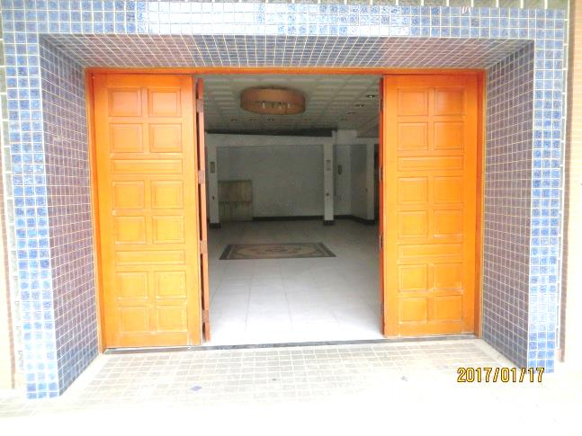  厚德殯儀館閒置情形
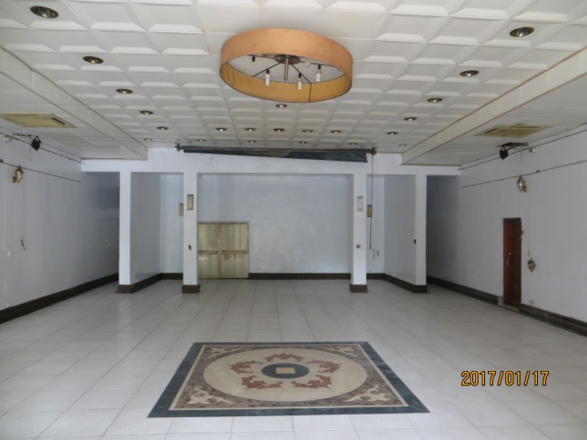  厚德殯儀館閒置情形 | 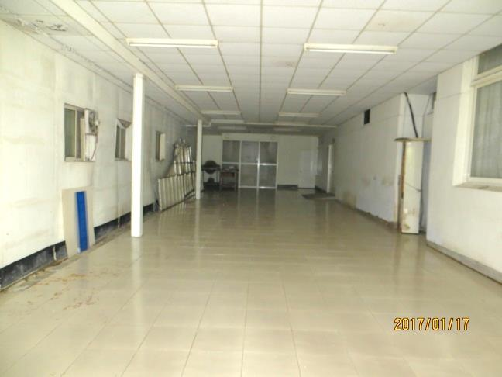  厚德殯儀館閒置情形

監察院製表

查據南投縣政府對相關閒置設施活化再利用之說明：

園區內既有設施為花園城市完整機能之一部分，土地使用及現況亦可尋法規程序完備，事在人為，完全取決於管理單位之意願及作為。

該府並未堅持保留及維持原使用功能，中科管理局申請拆除殯儀館經現勘未獲同意，係因該局為拆除而拆除之申請審查，且其所提出之結構耐震力評估報告資料亦有不實現象，故無法獲現勘委員認同。

厚德殯儀館為合法建物，具生命禮俗特色及歷史意義，建議可思考再利用方式，例如舊材料庫房、生命教育會舘、青創實驗基地等均為具有未來性並符合土地用途區分之活化再利用作為。

文化資產之拆除為不可逆之破壞，無法復原，該府誠摯建請中科管理局審慎評估建物其他活化再利用之可行性。

詢據相關機關(審計部、工程會、南投縣政府)關此議題說明摘要：

經查中科管理局自100年度接管中興體育館，迄未辦理修繕，設施仍處於閒置荒廢狀態；又該局規劃出租給同意自行修繕之廠商，並於101至104年間邀請多家廠商現勘評估承租之可能性，惟事後未能針對眾多廠商均無意承租調整因應對策，亦欠缺對中興體育館後續發展之明確定位與活化構想。該局雖於105年間復稱新加坡寰聚智本投資管理公司及寶成集團有意承租或將進駐，嗣亦說明建維公司有意願租用並同意自行修繕，惟尚無具體結論，仍待督促活化閒置設施。

經查中科管理局於100年初接管游泳池後，延宕近1年，迄100年12月8日始向財政部申請土地及建物撥用；接管時，以無單位協助為由(按：臺灣省政府前公共事務管理組實已由中科管理局一併接管)，消極要求換約，且未立即檢視委託契約應履行之權利義務，延宕近2年半，始評估受託人違約情節重大，於102年7月24日訴請法院終止契約，衍生事後爭議及財產損壞之求償事宜。又該局於104年9月1日依法院執行命令完成游泳池點交作業，迄今仍未確認設施損壞存證方式，影響設施修復與活化作業，後續接洽廠商承租或經營管理亦無具體結論，仍待督促活化閒置設施。

經查中科管理局雖再提出拆除厚德殯儀館建物改作停車場之方案，惟南投縣政府文資審議委員會審議土地活化計畫未通過；又南投縣政府要求辦理土地使用分區變更，復因多項適法性疑義，存有窒礙難行之處，顯示中科管理局與南投縣政府對活化厚德殯儀館之歧見，仍處於膠著狀態，迄未能解決使用分區及設施閒置問題，仍待督促妥處。

工程會對閒置設施之活化監督，均有定期列管督導，本區計畫有光華藝術村、小巨蛋及中興游泳池之列管，工程會均有進行協處及督導。

以工程會立場，均會盡力協助。對於活化閒置有一督導平台，基本上均會尊重主辦單位之活化計畫。

關於殯儀館是否適合做為生命教育園區，均有討論性。

經核，中興新村高等園區內公共設施雖均經持續利用，惟部分公共設施(光華藝術村、小巨蛋及中興游泳池)迄仍閒置並遭工程會列管有案，洵有未當；另中科管理局於接管厚德殯儀館時，怠依審議意見研議後續活化措施，反其道而行，試圖逕予拆除或報廢，致財物效能欠佳，均悖離原計畫活絡目標；甚且厚德殯儀館申請拆除過程，亦衍生申請審查資料存有不實爭議，均有失當。據上，中科管理局執行該等設施之保存活用過程成效不彰，仍待督促活化。行政院允應督促科技部檢討研議因應策略，並應積極協調有關機關採行活化再利用有效作為，以提升公有財物效能。

中科管理局未確實依國有公用財產管理手冊規定對中興新村公有宿舍進行點交及清理宿舍資料，亦未依宿舍管理手冊規定辦理年度宿舍檢核工作，核有怠失：

按國有公用財產管理手冊第39點規定：「各機關首長、主管人員或財產保管人員異動時，對於財產之交接，應切實依照公務人員交代條例之規定辦理，並按照財產管理單位之財產紀錄列冊點交」；次按宿舍管理手冊第24點及第25點亦規定，管理機關對於宿舍之使用情形是否合於規定，應派員訪查，並依規定查處，管理機關每年度檢核結果，應陳報主管機關備查。主管機關必要時，得對所屬機關辦理檢核。行政院82年2月2日台82人政肆字第48309號函釋規定：各機關學校被非法占用宿舍應積極處理。

卷查中興新村高等研究園區籌設計畫第5章-5.3.3「現有宿舍回收方案及發展構想」內容，中興新村合法眷戶之處理，將配合園區發展需求，於搬遷時，依「國有宿舍及眷舍房地加強處理方案」補助每戶不超過150萬元之搬遷補助費，預計收回1,383戶的眷舍，預估經費21億元；對非合法眷舍部分，依行政院82年12月2日台82人政肆字第48309號函示規定，處理非法占用宿舍之步驟，宜先由管理機關派員勸說，並以正式公文或委託律師寄發存證信函催告等方式告知遷還期限，並告知占用人，如仍拒不搬遷，即提訴訟，且一併提返還不當得利之訴。

經查中科管理局依籌設計畫，於100年1月1日正式接管臺灣省政府公管組經管之中興新村公有宿舍業務，該組業務相關人員亦一併移撥該局，並更名為中科管理局公管組。惟該局接管時，未辦理正式交接，致無清冊或點交紀錄可稽；其中園區內非合法占用之公有宿舍清理業務，依該局100年12月提報行政院「中興新村公有眷舍處理方案」之內容說明略以，截至100年11月17日止，非合法眷戶計40戶，主要為配住人及其配偶雙亡，其子女成年仍占住眷舍等情，並敘明上開非合法之眷戶，目前皆由園區宿舍管理單位依行政院82年函釋規定辦理中。惟查該局未依上開國有公用財產管理手冊第39點規定，切實依公務人員交代條例規定辦理，上開方案就不合續住要件及逾期未搬遷占用戶之處理過程，其派員勸導、發函通知遷還期限、委託律師寄發存證信函等相關催告文書資料，並無資料可稽。又該局歷年未積極辦理清查，迨至科技部於104年7月3日至中科管理局辦理「104年度國有公用財產管理情形實地訪查」作業，發現園區宿舍管理存有多項不當情事，遭占用情形嚴重，乃作成會議結論要求該局辦理被占用宿舍之清查、擬訂處理計畫及每年目標值等，並按季陳送科技部，該局始於104年8月3日召開會議並決議積極辦理清查，案經清查結果，遭占用戶數，已由100年底之40戶暴增為288戶，高達7倍之多，嗣於104年10月20日委託律師辦理民事訴訟及強制執行（本案處理過程詳如表7）。

表7 中興新村高等研究園區眷舍處理一覽表
中興新村高等研究園區眷舍處理一覽表
100.01.01 | 1、依籌設計畫，中科管理局於100年1月1日正式接管臺灣省政府公管組經管之中興新村公有宿舍業務，該組業務相關人員亦一併移撥該局，並更名為中科管理局公管組。  2、該局接管時，未辦理正式交接，故無清冊或點交紀錄可稽。
100.12 | 中科管理局提報行政院「中興新村公有眷舍處理方案」之內容說明略以：  截至100年11月17日止，非合法眷戶計40戶，主要為配住人及其配偶雙亡，其子女成年仍占住眷舍等情，並敘明非合法之眷戶，目前皆由園區宿舍管理單位依行政院82年函釋規定辦理中。
104.07.03 | 科技部於104年7月3日至中科管理局辦理「104年度國有公用財產管理情形實地訪查」作業，發現園區宿舍管理存有多項不當情事，遭占用情形嚴重，乃作成會議結論要求該局辦理被占用宿舍之清查、擬訂處理計畫及每年目標值等，並按季陳送科技部
104.08.03 | 中科管理局始於104年8月3日召開會議並決議積極辦理清查，案經清查結果，遭占用戶數，已由100年底之40戶暴增為288戶，高達7倍之多。
104.10.20 | 中科管理局於104年10月20日委託律師辦理民事訴訟及強制執行（招標採購金額952萬餘元）
原則：依籌設計畫第5章-5.3.3「現有宿舍回收方案及發展構想」內容
1.對合法眷戶之處理，將配合園區發展需求，於搬遷時，依「國有宿舍及眷舍房地加強處理方案」補助每戶不超過150萬元之搬遷補助費，預計收回1,383戶的眷舍，預估經費21億元。
2.對非合法眷舍部分，依行政院82年12月2日台82人政肆字第48309號函示規定，處理非法占用宿舍之步驟，宜先由管理機關派員勸說，並以正式公文或委託律師寄發存證信函催告等方式告知遷還期限，並告知占用人，如仍拒不搬遷，即提訴訟，且一併提返還不當得利之訴。
3.另依國有公用財產管理手冊第39點規定，各機關首長、主管人員或財產保管人員異動時，對於財產之交接，應切實依照公務人員交代條例之規定辦理，並按照財產管理單位之財產紀錄列冊點交，及依宿舍管理手冊第24點及第25點規定，管理機關對於宿舍之使用情形是否合於規定，應派員訪查，並依規定查處，管理機關每年度檢核結果，應陳報主管機關備查。主管機關必要時，得對所屬機關辦理檢核。

監察院製表

按該局自100年初接管後，未確實點交及清理宿舍資料，亦未依規定辦理年度宿舍檢核工作，延宕清理時程近4年，始提出訴訟，導致非合法占用者存有不當得利之情事，顯未善盡善良管理人應有之注意。

查據行政院(科技部)答復說明略以：中科管理局自100年接管後，截至100年11月17日止，非合法眷戶計40戶，係指眷屬宿舍占用戶部分，104年8月清查後計有288戶占用，係指眷屬宿舍及職務宿舍占用戶之合計，其中約100戶於接管時即存有占用情形；該局每年皆依宿舍管理手冊及臺灣省政府宿舍借用及管理要點等規定，函請列管機關(含中科管理局員工)辦理宿舍訪查作業，並就查核結果為不合法之占用戶，透過存證信函、委請律師訴訟等方式進行催收，截至目前已收回宿舍190餘戶，尚有眷屬宿舍占用戶169戶，其中94戶已寄發存證信函催收，餘75戶預計於106年第1季前完成寄發。

詢據行政院(科技部)表示：

後續將積極落實中興新村高等研究園區被占用宿舍清查及處理計畫，每半年清查借用人基本資料及使用狀態，對於佔用戶進行列管，並寄發存證信函進行催收，逐步處理解決國有公用不動產被占用問題。

目前對於佔用房舍之處理，已陸續寄發存證信函，過程中是有遭受民意代表及住戶相當之責難，故處理需進一步確認，故速度比較緩慢，但是也都會盡力進行。

本院審計部覆核意見：

經查中科管理局100年12月提報行政院「中興新村公有眷舍處理方案」僅敘明被占用40戶，相較上開說明於接管時即有約100戶被占用(行政院前次函復146戶被占用)，資料提報核未臻詳實；又稱該局自接管後每年函請列管機關訪查，惟查該局迨104年7月科技部辦理國有公用財產管理情形實地訪查，發現園區宿舍管理存有多項不當情事，且遭占用情形嚴重，始於104年8月3日召開會議並決議辦理清查，清查結果遭占用戶數暴增為288戶，顯示該局接管後3年餘期間，未能詳實清查宿舍遭占用情形，俾據以排除占用。嗣後該局依據科技部指示，以存證信函催收及委託律師進行訴訟，並於105年初研擬被占用宿舍清查及處理計畫，已收回宿舍190餘戶，惟仍有169戶眷屬宿舍遭占用且未見查明職務宿舍遭占用情形，仍待督促賡續清查並排除公有宿舍遭占用情形。

據上，中科管理局經管中興新村公有宿舍業務未盡落實，未依國有公用財產管理手冊規定辦理園區宿舍點交及清理作業，甚至延宕近4年，遭占用戶數暴增，肇致事後尚須耗費近千萬元提起訴訟，追償不當得利，亦未落實依宿舍管理手冊等規定辦理年度宿舍檢核工作，與首揭各項規定有悖，核有怠失。行政院允應督促科技部儘速依首揭規定，督導中科管理局賡續清查並排除公有宿舍遭占用情形，以維護國有公用財產健全管理。

中科管理局允應加強對園區內建築物實施耐震能力評估及補強作業，尤其對宿舍等使用性較高之建築物，更應加強辦理，以維護公有財物及人民生命財產安全：

我國位於地震頻繁地帶，據中央氣象局分區地震觀測地震統計表顯示，自80年迄104年底，合計發生2萬4216次有感地震；另根據統計20世紀初至今，近百個地震在臺灣地區造成人命傷亡及財產損失，其中規模6之地震約25次，規模7之地震3次；88年9月21日發生921之集集大地震，規模達7.3，並造成嚴重之災情，建築物嚴重受損或倒塌者近2萬棟，死亡人數超過2,300人，8千多人受傷；而105年2月6日凌晨3時57分又發生規模6.6地震，使得地震防災整備不僅為全民所關注，亦已成為政府施政當務之急。準此，涉及中央、地方政府之辦公廳舍、供公眾使用……等之公有建築物，平日自應維持相當耐震能力，以發揮各類使用功能等重要任務。政府為督促各級機關辦理建築物耐震能力評估及補強工作，爰於89年6月16日經行政院核定發布「建築物實施耐震能力評估及補強方案」，嗣於97年12月18日及103年7月2日修正發布，賡續作為各機關推動公有建築耐震能力評估及補強工作，以保護人民生命財產，提昇公共福祉。

本案現地履勘會議針對「園區內建物耐震能力評估及補強」討論及決議內容：

調查委員詢問事項：中科管理局接收中興新村後，是否有就園區內建物進行瞭解其安全係數？921地震後是否有調整建築物安全係數？或是可延用舊有安全係數？本園區建築物是否符合安全係數？若無，建議應全面檢測，以避免日後如再發生天災時，產生不必要爭訟及住戶生命財產的損失。

中科管理局答復：

中興新村建築物係為早期建物，當時並無所謂安全係數之規定，該局建管組有三位建築師，於廠商擬承租前，均協助判斷建築物結構是否安全，如明顯不安全即不予出租，再協助尋找適合之建物。另921地震後，政府即有判定建物之全倒或半倒，全倒均已拆除，而對半倒南投縣政府均有追蹤列管，目前園區使用之建物均無半倒之情形。

該局目前改建之歷史建物或廠商自行修繕之建物，均有依現行法規安全係數要求補強及修繕，所以目前已整修的建物均符合相關標準。

該局於接收中興新村後，因園區建築物樣態非常多，為瞭解園區建築物安全狀況，於100年委託台灣綠圖土木技師事務所做建築物耐震評估報告，對不同樣態的建築物進行抽樣式的安全結構調查，並於101年3月完成評估作業。

科技部常務次長陳○○次長裁示：

委員所提耐震指數之瞭解，這個有必要，為什麼有必要，因為不管你自己修，或者將來由承租之廠商來修，你如何要求，……我看，我們請中科管理局這邊，擬定一個計畫作（指建築物）全面的檢修、瞭解，這個是一定要的，若沒有這資料庫，你無從瞭解這些建築物要修到什麼程度，所以，就照這樣來辦。

會後請提供中興新村高等研究園區建築物安全結構鑑定報告等資料送監察院。

中科管理局於100年委託台灣綠圖土木技師事務所，針對52棟建築物辦理耐震評估報告內容摘錄：

該報告8.「結論與建議」摘要：

該建築物納入「應有疑慮」之範圍，應立即進行耐震能力詳細評估，共計有47棟。

該建築物納入「確有疑慮」之範圍，可立即進行耐震能力詳細評估或可逕自辦理補強或拆除重建，共計有5棟。

依程序仍建議進行進一步詳細評估，亦得以確保各方之使用無相關安全疑慮。

詢據行政院(科技部)對園區房舍耐震指數清查、處理之說明：

文化景觀區之宿舍已有辦理耐震初評：

中科管理局自100年1月經內政部指定為該區主管建築機關後，為妥善處理區內建築物，已於101年採抽樣方式針對區內無人居住52棟一樓及二樓之磚造、混凝土磚造或鋼筋混凝土加強磚造等建築物辦理耐震能力初步評估，作為後續維修或改建參考。

耐震初評抽查結果：分析上開52棟屬建築法施行前之非供公眾使用宿舍類建築物(依建築法96條規定得依需求申請核發使用 執照)之初步評估結果，其初評分數計47棟均分布在50分至60分左右(有疑慮)，餘5棟於60分至65分(確有疑慮)，推估高等研究園區宿舍類建築物多屬應辦理耐震補強。

目前中科管理局對於高等研究園區文化景觀區建築物處理方式如下：

區內建築物整修辦理情形：

依建築法第96條規定屬建築法施行前，供公眾使用之建築物而未領有使用執照者，依建築法暨南投縣建築管理自治條例第35至38條等相關規定檢附建築師安全鑑定書辦理補領使用執照，即需由建築師簽證建築結構安全證明文件，至建築法施行前非公眾使用之建築物得視需求申請補領使用執照。餘建築法施行後則依建築法相關規定辦理建築執照。

故區內建築物不論是中科管理局整修或由廠商整修之建築物，只要符合上述規定請領建築執照，其結構均屬安全無虞。

區內宿舍出租建築物有關結構安全辦理情形如下：中科管理局於收到符合資格之申租人員提出申請，即派承辦人員(會同中科管理局建管人員)協同現勘，除確定租借周界範圍外並由建管人員針對建築物勘察是否有明顯結構損壞及涉危害公共安全等詳實檢視，如發現有明顯結構損壞之建築物即不建議出租。

「(調查委員問：對於本園區房舍耐震指數之評斷標準？希望所有房舍均能經過建築師或技師之認定)林○○主秘：本局於101年主要對房舍抽樣調查報告，目前若是房舍使用前先經建築師認證，經認證過後且循序申請執照審核通過之房舍，是合格之房舍。」

經核：

中科管理局自100年1月經內政部指定為該區主管建築機關後，曾於101年採抽樣方式針對區內無人居住52棟一樓及二樓之磚造、混凝土磚造或鋼筋混凝土加強磚造等建築物辦理耐震能力初步評估，評估結果，共計有47棟納入「應有疑慮」之範圍(其中絕大部分均瀕臨「確有疑慮」之範圍)，另有5棟納入「確有疑慮」之範圍，經推估高等研究園區宿舍類建築物多屬應辦理耐震補強，其安全性洵堪疑慮。

中科管理局嗣於105年整修14戶空置戶及31號倉庫，將作為藝術家工作室或交流空間(藝術村)，計畫於106年完工，其中13戶空置戶屬於前開評估「應有疑慮」建築物，31號倉庫屬於前開「確有疑慮」建築物，另1戶整修將作為藝術村使用空置戶(南投市中興新村光華三路24號)未辦理評估，使用後之公共安全難謂無虞。

另相較於該園區內1處古蹟、11處歷史建築及2,426戶宿舍，且該等建築物多有使用，使用安全性亦屬堪慮，耐震清查、處理容有未洽。

綜上，臺灣地處歐亞大陸板塊之交接衝擊處，地震活動相當頻繁，鑑於地震災害所造成災損程度不易預測，爰建築物耐震能力評估及補強工作為政府持續推動防災施政重點工作之一。推動公有建築物耐震能力評估工作，使耐震能力不足且安全疑慮較高之公有建築物優先進行結構補強，除可保障建築內人員生命安全，減輕傷亡外，並可持續發揮公有建築物之使用機能。基此，為維護公有財物及人民生命財產安全，中科管理局允應加強對園區內建築物實施耐震能力評估及補強作業，尤其對宿舍等使用性較高之建築物，更應加強辦理，以避免日後如再發生天災時，衍生使用者生命財產損失及非必要之國賠爭訟，俾符合政府首揭規定旨趣及良政美意。

中科管理局對園區內文化資產管理維護未盡妥適，於接管時未適時依珍貴動產不動產相關規定列帳及造冊，亦未定期或不定期辦理珍貴不動產之檢查及考核，復未依文化資產保存法編列(足)適當預算辦理保存、修復及管理維護，亦有怠失：

依文化資產保存法第3條、第8條及中央政府各機關珍貴動產不動產管理要點第3點、第9點、第12點、第15點、第17點等規定，經文化資產主管機關指定或登錄為文化資產之古蹟、歷史建築或文化景觀之資產，於取得後，應進行分類、編號、辦理登記，並備妥地圖、圖樣等備查簿，以備檢核、查考之用，並依其性質及需要作定期或不定期之維修，按季依增減動態造具珍貴動產、不動產增減表及增減結存表，作為國有財產增減表及增減結存表之附表，陳報主管機關，並彙轉國有財產署彙整；同時應作定期、不定期之檢查及考核作業。

卷查中興新村高等研究園區經南投縣政府本文化資產主管機關權責，於100年4月12日及13日分別公告指定臺灣省政府建築物為縣定古蹟，及登錄行政院人事行政局地方人事行政處等11處建築物為歷史建築，與中興新村第一行政區(北核心區)、第一鄰里單元、第二鄰里單元、第三鄰里單元、市鎮中心及第二行政區(南核心區)等範圍為文化景觀保存範圍。其中文化景觀保存範圍於101年3月15日修正擴大登錄範圍，於101年3月15日公告，文化景觀保存範圍已達233.75公頃(詳如表8)。
表8 高等研究園區古蹟歷史建築文化景觀保存一覽表
種類 | 保存標的
古蹟  (1處) | ․臺灣省政府
歷史建築  (11處) | ․人事行政局地方人事行政處․經濟部中部辦公室  ․交通部交通事業管理小組 ․臺灣省政資料館  ․農業委員會水土保持局 ․農業委員會農糧署  ․中華電信中興服務中心 ․臺灣銀行中興新村分行  ․臺灣新生報中興新村辦事處 ․中興會堂  ․國家文官學院中區培訓中心中正堂
文化景觀 | 位於南投縣南投市中興新村都市計畫區內，分布於草屯鎮界以南、虎山山麓以西、南內轆地區以北，其範圍落於第一行政區(北核心區)、第一鄰里單元、第二鄰里單元、第三鄰里單元、市鎮中心及第二行政區(南核心區)。(文化景觀保存範圍共計233.75公頃)

資料來源：中興新村文化景觀保存維護計畫及保存計畫整體規劃研究計畫。

惟查中科管理局接管逾5年，怠未依上開規定，將園區內之古蹟、歷史建築物、文化景觀，辦理珍貴不動產產籍登記及相關維護管理事宜，亦未定期或不定期辦理珍貴不動產之檢查及考核，顯未善盡文化資產保存之法定職責。

次按文化資產保存法第8條規定：「公有之文化資產，由所有或管理機關 (構) 編列預算，辦理保存、修復及管理維護。」經查該園區經南投縣政府劃定為文化景觀區後，與原規劃引進研發單位或民間業者參與，將建築物及土地重新活化利用不同，科學園區用地之原使用規劃已受到侷限。據104年5月14日「中興新村文化景觀保存維護計畫及保存計畫整體規劃研究計畫」估計，園區進行完整修繕金額約36億餘元，另南投縣政府尚提出簡易維護方式，估計修繕費用仍高達12億餘元；相關預算經費依前揭文化資產保存法規定應由中科管理局負責編列，並辦理保存、修復及管理維護。惟該局於104年9月23日提報修正財務計畫時，未將上開文化資產修繕經費納入財務計畫考量，有悖文化資產保存法之旨趣，影響園區文化資產之修護，且在科學工業園區管理局作業基金債務逾千億元之情況下，龐鉅之修繕費用將嚴重危及基金財務體質。

查據相關主管機關對該園區「文化資產保存維護」一節復稱：

行政院(科技部)答復說明略以：

綜上，……，未列冊並不影響財產管理，並已責成相關人員補列冊，並予以口頭告誡。針對中科管理局已取得之歷史建築逐漸完成管理維護計畫或督促該等實際使用建物機關完成管理維護計畫，善盡管理機關之職責。104年4月18日南投縣政府文化局完成「文化景觀保存維護計畫」後，中科管理局依「中央政府各機關珍貴動產不動產管理要點」將中科管理局所經管之歷史建築改列珍貴不動產，並造具增減表及增減結存表列冊管理，後續將配合辦理陳報主管機關相關程序。另園區內尚有古蹟及歷史建築係由臺灣省政府、農委會水保局、農委會農糧署、經濟部中部辦公室等他機關管理(中科管理局非建物管理機關)，中科管理局亦將於近期內發文通知相關機關依規定辦理列帳及造冊。

中科管理局已於第2次修正財務計畫編列既有建物整建費用9.69億元，就文化景觀範圍內之建物進行修繕，並訂定「申租中興新村高等研究園區未整修辦公廳舍須知」及「申租中興新村高等研究園區未整修宿舍須知」，要求進駐廠商自行修繕建物及宿舍，如逐年逐步完成全園區建物修繕，預期投入之金額將高於南投縣政府文化局估算之維護及保存經費。

文化部答復說明略以：依據105年7月27日修正公布之文化資產保存法第8條第2項規定：「公有文化資產，由所有人或管理機關（構）編列預算，辦理保存、修復及管理維護。主管機關於必要時，得予以補助。」，故公有文化資產原則須由所有人或管理機關（構）編列預算，辦理保存、修復及管理維護相關事宜，文化部於105年12月1日發布施行公有文化資產補助辦法，若符合補助辦法規定，科技部亦可向文資主管機關申請相關補助。

南投縣政府答復說明略以：由於中興新村文化景觀範圍土地多屬國有地，目前列入中科管理局管理者，村內辦公廳舍建築設施分別由各使用機關管理。依據文化資產保存法第8條「公有文化資產由所有或管理機關編列預算，辦理保存、修復及管理維護」，故中興新村經費依法由管理單位支應。

詢據相關主管機關表示：

行政院(科技部)表示：

中科管理局已編列相關修繕經費：

該院105年3月15日核定之「中興新村高等研究園區財務計畫(第二次修正)」，中科管理局已編列既有建物整建費用9.69億元(7.56億元加計設計監造、工程預備費及物調費等費用後為9.69億元)，就文化景觀範圍內建物進行修繕。

為引進民間修繕投資以改善財務計畫，……，要求進駐廠商自行修繕建物，例如辦公室部分已修繕之資策會新興智慧技術研究中心（原省選委會改建）、台灣可速姆公司（原原民會中辦改建）、信織實業公司（原法規會改建）、正瀚生技公司辦公室（營建署中辦四樓整修），另宿舍部分各進駐廠商陸續承租並投入經費修繕已達14戶；又於105年該院科技會報辦公室核定之「未來優質生活實驗場域規劃與建置」計畫，針對宿舍區26戶（青創12戶及藝術村14戶宿舍）進行修繕。

中科管理局將逐步完成全園區建物修繕。

其餘非中科管理局使用建物亦函知各機關單位依文化資產保存法規定辦理。

文化部表示：文資維護當然是要依法維護，至於編列預算，文化資產保存法第8條只是作原則性之規範，要視機關財務狀況而定。

南投縣政府文化局表示：文化資產保存法對未依法辦理保存、修復及管理維護之所有或管理機關 沒有罰則。

審計部覆核意見：

有關珍貴動產不動產未依規定列帳及造冊進行管理維護一項，科技部答復說明略以：已依據文化資產保存法及中央政府各機關珍貴動產不動產管理要點規定進行管理，並委託大專院校及工程顧問公司針對建物型態分類調查，製作相關管理圖說備查簿資料；另園區內尚有古蹟及歷史建築係由他機關管理，已發文提醒相關機關依規定辦理列帳及造冊。經查中科管理局已依規定檢討改善，惟仍待督促賡續落實管理維護作業。

經查「中興新村文化景觀保存維護計畫及保存計畫整體規劃研究計畫」估計園區完整修繕金額約36億餘元，南投縣政府估計以簡易維護方式修繕費用約12億餘元，惟第2次修正財務計畫僅編列既有建物（土地面積15.84公頃、樓地板面積42,000平方公尺）整建費用9.69億元，並未編列宿舍(土地面積42.11公頃，樓地版面積148,294平方公尺)修繕費用，係規劃由廠商自建或整建；復查中科管理局說明因文化景觀區之限制，降低廠商進駐意願，導致招商困難，惟在廠商進駐並租用宿舍前，該局依文化資產保存法第8條第2項之規定仍負有宿舍保存、修復及管理維護之責，允應將該等不確定性因素納入財務計畫考量，以落實園區文化資產之保存。

據上，中科管理局對園區內之古蹟、歷史建築物、文化景觀等文化資產管理維護未盡妥適，於接管初始除未適時依文化資產保存法第3條及珍貴動產不動產相關規定列帳及造冊，又未定期或不定期辦理珍貴不動產之檢查及考核，復未依文化資產保存法第8條規定，將上開文化資產修繕經費納入財務計畫考量，有悖「中興新村文化景觀保存維護計畫及保存計畫整體規劃研究計畫」規劃意旨；接管迄今亦未依法向文資主管機關尋求相關補助，僅消極要求進駐廠商自行修繕建物，並僅針對宿舍區26戶（青創12戶及藝術村14戶宿舍）進行修繕，相較於園區內數量龐大之宿舍聚落之維護(經中科管理局委託土木技師事務所，針對52棟建築物辦理耐震評估發現均有疑慮)，洵有怠忽文化資產保存、活用之職責，進而影響園區文化資產之修護，均核有怠失。行政院允應協調相關主管機關，依文化資產保存法第8條及公有文化資產補助辦法等規定編列適當(足)預算，或積極向文資主管機關申請相關補助，以善盡維護園區內珍貴文化資產之職責。

中興新村高等園區籌設計畫所面臨相關問題，工程會、科技部及南投縣政府等相關主管機關允應善用工程會活化閒置公共設施督導平台機制，協助主辦機關中科管理局加以解決，以提高公共建設計畫執行效益：

政府活化閒置公共設施推動方案及續處作法：

為列管追蹤閒置之公共設施，定期檢討活化辦理情形， 瞭解落後原因，協調解決困難問題，提高公共設施使用效益，工程會爰研提「行政院活化閒置公共設施推動方案」於 95 年 2 月 14 日奉行政院核定，並於 98 年 2 月 3 日函頒修正部分內容。該方案參、推動機制：一、行政院成立活化閒置公共設施專案小組。(二)專案小組每季召開會議一次，督導本方案之執行，針對列管案件執行遭遇之困難問題，全力協調解決，……。該方案肆-三，對「困難問題之協調處理」規定載明：「(一)各主管機關應本權責協助主辦機關解決推動活化過程所遭遇之困難問題，若無法解決，可提報專案小組協助解決。(二)涉跨部會事項時，各主管機關應先商請相關部會協助辦理，若無法達成共識，提報專案小組協助解決。」

前開「行政院活化閒置公共設施推動方案」陸、「方案執行期限」規定略以：「本方案執行期限至中華民國一百零一年五月」，因立法院、審計部對於閒置公共設施之後續清查、活化、管考等多有關注之處，為利各目的事業主管機關對於尚未完成活化案件於行政院組織改造前之續處仍能有所依循，以及使各部會閒置或低度使用之公共設施得以被持續清查、列管與活化，工程會爰擬定「行政院活化閒置公共設施續處作法」，工程會並曾函知各部會、各縣市政府在案。該函說明摘述如下：

工程會依推動方案現行之機制持續運作，擔任行政院活化閒置綜整主政機關，……；每季邀集相關部會針對列管案件執行遭遇之困難問題，全力協調解決，並督導各中央目的事業主管機關（下稱主管機關）辦理活化閒置設施相關事項。

各主管機關活化閒置公共設施推動會報持續運作，每月檢討各列管案件活化辦理情形，及時協調解決困難問題，並確實追蹤管制列管案件活化計畫執行進度等事項。

主管機關：對於轄管或歷年補助地方興建之公共設施；應適時清查並掌握其使用現況，如有低度使用或閒置情形，應持續輔導協助完成活化。且應本權責協助設施管理機關解決推動活化過程所遭遇之困難問題。

卷查工程會「活化閒置公共設施105年第2季督導會議紀錄」玖、「主席裁示」項下載明：「一、公共設施之閒置有其原因，屬政策改變、環境變遷等因素致使設施有閒置情形者，雖非屬管理單位之責，惟仍應加速推動活化，透過設施轉型、資源有效再利用之方式，賦予閒置公共設施重生之可能；屬行政程序未完成、管理不善等因素致使設施有閒置情形者，可透過加強管理及強化原使用目的等方式，加速閒置公共設施之活化。二、本會已建立活化閒置公共設施督導會議作為各中央目的事業主管機關與地方政府之溝通平臺，定期檢討閒置公共設施並辦理清查、活化及管考作業，確實掌握公共設施之活化情形，請各中央目的事業主管機關與地方政府持續推動閒置公共設施之活化，以確保政府投資公共設施之效益。」前開會議紀錄並曾函知各相關主管機關(科技部、文化部、南投縣政府)在案。

查據工程會對園區公共建設計畫執行活化之說明：

本計畫雖屬執行中計畫，惟計畫範圍內部分原有設施如光華藝術村、體育館（小巨蛋）及中興游泳池，目前已列入該會列管中之閒置設施。

有關新興公共建設計畫主審機關為國發會，該會係就工程技術面及經費面提供意見予主審機關國發會供參。另依據「行政院所屬各機關中長程個案計畫編審要點」之中長程個案計畫自評檢核表中，已要求主管機關呈報公共計畫時應包含營運管理計畫（內容包含是否具務實及合理性【或能落實營運】）。至該會為防杜新增閒置公共設施，已透過「行政院活化閒置公共設施督導會議」要求各機關於研提工程興建計畫時，納入全生命週期之精神，一併擬具使用管理計畫及相關配套機制。

至公共建設計畫「源頭管理」部分，該會為加強及落實重要里程碑盤點，以利於計畫核定階段合理評估計畫期程，經該會與國發會及相關部會研商，已於105年9月請各主辦機關詳細考量計畫執行過程中可能需辦理之重要許可，如：環境影響評估、水保計畫、土地使用變更、用地取得、候選綠建築證書、候選智慧建築證書、古蹟及遺址保存維護、建築許可等，並於國發會建置之「行政院政府計畫管理資訊網」登錄相關辦理時程，透過國發會及該會重大公共建設督導會報既有機制進行管考及協調。

除請科技部持續加強相關設施活化外，本計畫已列入各年度該會「一億元以上公共建設列管計畫」，定期於該會「公共建設督導會報」追蹤執行進度。

詢據相關主管機關說明要以：

工程會：

工程會對閒置設施之活化監督，均有定期列管督導，本區計畫有光華藝術村、小巨蛋及中興游泳池之列管，工程會均有進行協處及督導。

以工程會立場，均會盡力協助。對於活化閒置有一督導平台，基本上均會尊重主辦單位之活化計畫。

行政院(科技部)：

中興新村先於98年經行政院核定發展為高等研究園區，原本設定並無文資保存議題及限制，而南投縣政府於100年4月12日及101年3月15日分批公告中興新村高等研究園區9成範圍為文化景觀區在後 (含1處古蹟及11處歷史建築），區內相關修繕均須提報南投縣政府文資保存審議委員會審議，獲准後始可動工，致影響開發；又該府於104年4月18日始完成「文化景觀保存維護計畫」，計畫中第一類與第二類保存區比例較高，第一類（原貌保存）及第二類（外觀保存但局部可彈性調整使用）共佔約74%，難以因應各產業的特性變更，致土地利用活化難度增加，是以，僅能在現有使用相容之框架下進行極有限度之調整使用。

本園區主要是第3類可彈性運用之房舍、建築物訂定比例太少，以致本區活化產生障礙。

「調查委員問：本園區高達2000餘棟房舍，僅有小部分利用，對全區之活化，是否應有整體之思考。」科技部答：因為各房舍分散，且有散居之住戶，無法形成整體之運用。「調查委員問：現今南核心開發是否具有經濟規模？」科技部答：確實是沒有到達規模經濟，而只能研發不能量產之環評規定，確實對自償率有很大之影響。

南投縣政府：

本案是根據文化資產保存法相關規定辦理審議及公告，是否可以拆除相關舊建築等等建議，均需擬定妥善計畫後進行審議，並於審議通過後才可進行拆除，但如僅涉及房屋拆除，則完全不妨礙活化及開發。

僅有南核心之開發，對中興新村再活化是沒有幫助的。

工程會「推動活化閒置公共設施辦理情形」摘錄：

活化閒置公共設施處理原則精進作法(績效考核)：

獎勵機制：

提供活化績效優良單位、參與人員具體獎勵與誘因。

設施活化後可自給自足或對財務有自償性者，可增加或優先配置經費之機制。

查核輔導：

辦理查核與輔導，協助媒合並透過標竿學習及專家建議，加速活化。

揭露活化績效不佳資訊，並考量不優先補助經費促使積極推動活化。

公平合理：

強化活化里程碑之控管機制。

排除不可歸責機關因素。

未來工作推動重點及建議：

防杜新增：從源頭管理，防杜新增閒置設施，將要求各機關於研提工程興建計畫時，納入全生命週期之精神，一併擬具使用管理計畫。

加速活化：

透過資訊公開揭露，提醒閒置設施管有機關，妥善處理、加速活化。

建置閒置公共設施活化輔導平台，媒合轉型，協助解決法制面及執行面相關問題。

由中央籌措經費補助，提供具體獎勵與誘因，鼓勵地方政府及民間團體提案，活化閒置設施。

資源整合：針對全國共通性低度使用或閒置公共設施作系統性整體規劃。

經核，有鑑於社會大眾極度關切公共建設計畫之低度利用或公共設施遭閒置，導致國家整體資源配置失當之情況，工程會爰研提「活化閒置公共設施推動方案」，嗣經擬定「行政院活化閒置公共設施續處作法」，該推動方案及續處作法對「推動機制」、「閒置公共設施之清查、列管及輔導」、「活化處理原則」、「困難問題之協調處理」、「案件管理」、「各機關配合辦理事項」、「處理機制」、及「強化閒置設施之追踨管考」等事項，均定有明文，並依該推動方案成立「活化閒置公共設施專案小組」，且建置「行政院活化閒置公共設施管理系統」，復透過每季召開會議一次，督導、管考該續處作法之執行，針對列管案件執行遭遇之困難問題，全力協調解決。惟查本案自前經建會於98年7月1日完成規劃，並責由科技部為主管機關，復委由中科管理局負責推動，執行至今洵有完全閒置、部分閒置、低度使用及延宕開發等效能不彰情事，相關主管機關顯未落實依首揭推動方案及續處作法等相關規定暨前開督導會議主席裁示辦理，容有檢討改進之空間。

綜上論述，工程會、科技部及南投縣政府等主管機關允應善用工程會活化閒置公共設施督導平台機制，透過跨域治理、績效考核及控管機制，謀求本案有效妥處，並將本案所衍生問題(基地現況及衍生之課題相對多元而複雜；全區有90%為文化景觀區，致限制園區未來使用彈性；屬研發型園區產業進駐種類受限、廠商進駐意願不高，致自償率偏低；原籌設計畫規劃進駐之研究機構無經費進駐；以南核心區為優先開發方案之經濟規模不足；執行中工程遇有施工路段禁挖、管線單位未配合下地等問題；與地方政府積極協商謀求共識……等議題)，進行通盤研議，俾解決本計畫案推動活化過程所遭遇之困難問題，進而協助輔導主辦機關中科管理局，確實達成該推動方案所揭櫫之「追蹤閒置之公共設施，定期檢討活化辦理情形，瞭解落後原因，協調解決困難問題，提高公共設施使用效益」之目標。

南投縣政府允應就中興新村高等園區籌設計畫文化資產指定登錄範圍之影響進行深入評估，並與中科管理局做良性互動與對談，充分協商並協力互助，共同策進文化景觀保存區「文化資產保存」及高等研究園區「活化再利用」的雙贏：

文化資產保存法第1條規定：「為保存及活用文化資產，保障文化資產保存普遍平等之參與權，充實國民精神生活，發揚多元文化，特制定本法。」同法第4條規定：「本法所稱主管機關：在中央為文化部；在直轄市為直轄市政府；在縣（市）為縣（市）政府。」文化資產保存法施行細則第7-1條規定：「主管機關依本法規定進行文化資產指定、登錄之審議時，應依據文化資產類別、特性組成專案小組，就文化資產之歷史、文化、藝術、科學、自然等價值，及未來管理維護財務規劃、指定登錄範圍之影響進行評估。」

查據中科管理局表示：

100年南投縣政府公告84公頃為文化景觀區(含1處古蹟及11處歷史建築)，101年又公告234公項(即開發面積90%)列為文化景觀區，該局出席南投縣政府文資審議委員會，均有極力爭取合理放寬相關限制，然而均未被採納，致園區開發更加困難。

有關文化景觀區及歷史建物整修彈性一節：

該局曾就整修文化景觀區內之綠籬詢問南投縣李○○前縣長，是否需陳報南投縣文資審議委員會審議，李縣長答復需要，據瞭解該局可彈性調整的範圍非常低，連歷史建築物(農糧署)整修馬桶，均需報該府文資審議委員會審議，且等候核定時程長達數月以上，經反應後雖略為改善，但最近該局所提報宿舍整修14戶及12戶案，審議時間又達五、六個月，造成活化推動之困擾及執行之緩慢。

另就文資審議分類，該局多次提送各種方案，以期放寛分類標準，惟文資審議委員會卻希望縮小分類標準、管制更多事項，該局並就本案多次拜訪現任南投縣林○○縣長，如「厚德殯儀館」活化案，因林縣長前擔任立法委員時期，在園區環評上協助很多，也希望開發園區，且文資審議委員係由縣長聘任，爰告知該局，俟半年後，重聘委員再送相關案件，惟最後重聘委員卻幾乎相同，致該局嗣後再提報活化計畫，仍於105年11月19日獲南投縣文化局函復「不通過」。以目前的氛圍，為避免造成民眾誤解該局不願做文資保存，所以僅能儘量依審議結果，配合辦理。

因文資議題，大多建物列為歷史建物，整修、拆除都非常困難，且園區中央生活區成為執行上最困擾之處，為維持現狀，前文建會曾選擇中央生活區辦理藝術村，惟當時時機未成熟，人口較少，成長不易，致藝術家進駐住一段時間即撤離，計畫亦未能延續。

查據南投縣政府表示：

本園區9成面積劃設為文化景觀區(包含殯儀館、游泳池及體育館)，其劃設理由、適法性及合理性：

中興新村在民國46年誕生，其特殊的省政地位見證臺灣在政治、經濟、社會、文化的歷史發展過程；而中興新村在建村當時採用仿英國花園城市概念規劃，是我國第一個都市計畫案例，也為都市發展樹立了「臺灣新市鎮」的典範。

精省及921地震後，中興新村呈現凋零及蕭條狀態，除當地居民及民意代表積極爭取風華再現的機會，內政部營建署、內政部社會司、交通部公路總局行政院文建會、行政院經建會、南投縣政府、中華民國景觀學會等公私部門陸續於民國90年至97年間提出對中興新村未來發展的相關研究、構想，至97年11月乃由前行政院政務委員蔡○○先生裁示：中興新村高等研究園區由國科會(現科技部)接辦，依科學工業園區設置管理條例推動。中興新村的未來發展定位於焉定調。

98年12月21日經建會召開「研商中興新村高等研究園區後續推動相關事宜會議」，會議決議：「文建會於辦理『中興新村文化資產調查計畫』之調查審議過程中，請文建會務必與國科會、內政部營建署及南投縣政府相互協調整合；整體規劃方案未定案前，文建會及南投縣政府暫不宜個案逕為劃定公告為保存對象」。

依前揭協商會議，文建會文化資產總處籌備處乃委託國立雲林科技大學辦理「中興新村文化資產評估調查」報告，並做成成果報告書送該府參辦。

該報告書強烈建議中興新村保存，該府依據該會議主持人結論指示該報告書為介於「指導性」與「參考性」文書之間，非屬「規範性」文件的裁示，於99年8月7日辦理「中興新村文化資產評估第1次座談會」，邀請中興新村當地居民、基層民代、該縣主要藝文團體等代表、中科管理局、計畫所涉及之中央機關（含臺灣省政府等單位），做良性互動與對談，期使化解地方對園區開發計畫推動之疑慮，促成「文化資產保存」與「活化再利用」能共創雙贏。

依據文化資產保存法（105年7月27日修正條文為第14條、第60條，修正前為第12條、第53條）規定，文化資產登錄、指定、廢止審查之行政啟動為「普查獲接受個人、團體之提報」。該府於100年3月3日接獲中科管理局建議登錄中興新村為文化景觀之提報表，遂依文化資產保存法規定啟動文資審議之現勘後，經該府100年3月4日召開第3屆第3次文化資產審議委員會會議通過登錄文化景觀之審議，再於101年1月19日第3屆第5次審議委員會議通過擴大登錄文化景觀範圍。兩次審議結果分別於100年4月12日、101年3月15日完成登錄及擴大登錄範圍之公告等相關程序。該府對於中興新村登錄文化景觀及登錄範圍之行政作為，完全依照文化資產保存法規定程序辦理。

該園區劃設文化景觀區後，對未來開發可能產生之營運效能衝擊或開發風險等因素：

文化資產保存法第1條即開宗明義宣示「為保存及活化文化資產」而制定。文化資產保存並不是凍結式的限制開發，與活化並無違背。

中興新村都市結構紋理文化景觀在臺灣史上、在都市計畫發展史上均有其唯一性、典範性、時代性，從歷史文化發展的進程上我們格外珍惜重視這份公共資產，並妥善研擬保存維護計畫，且要給活化的彈性空間。

且「文化景觀」登錄已屬保存強度較低之行政作為，若依文化資產保存法施行細則對中興新村文化資產核心價值元素之「近代宿舍群」分類，亦屬「聚落」文資類別範疇，當時如以「聚落」登錄，則保存強度勢必較文化景觀嚴謹許多，顯示該府在審議會議當時已保留中興新村發展之彈性。

高等研究園區計畫是中央的重要工作項目，該府在中科管理局不破壞既有景觀前提下，也依國家上位文化政策全力配合推動以帶動地方發展，尊重地方意見，以對地方最有利的方式來處理，並將結合文化部再創文化中興。該府持續努力創造中興新村文化資產保存活化、推動區域產業發展、以及保障當地居民權利的三贏局面。

科學園區開發與文化景觀維護倘無法兼容，依文化資產保存法相關規定是否其公告範圍有檢討變更（縮小）之可能性：

中興新村文化景觀自99年至101年歷經多次現勘、座談、公聽會、審議會等始完成公告登錄，100年度原審議公告保存範圍約84公頃之登錄案文化部不同意備查，方於101年召開文化資產審議委員會議第3屆第5次審議委員會議重新審議，擴大以原省政府管轄範圍登錄後，始獲文化部同意備查。

中興新村已依文化資產保存法規定相關程序完成公告範圍，若檢討變更縮小登錄範圍亦需依據文化資產保存法規定重提審議，文資內涵並需符合文化景觀登錄及廢止基準方能通過審議。

該府為文化資產地方主管機關，非中興新村高等研究研區之管理機關或其上級主管單位，該府實無權提供改變中興新村定位及未來發展之決策；若行政院欲檢討縮小核定高等研究園區開發面積俾排除開發與文化景觀維護衝突，該府予以尊重。

環視國內外文化景觀保存發展成功案例，若文化資產保存、開發的方向、策略得宜，能帶動地方發展的新契機，因此就文化景觀保存範圍整體思考開發後的用途與策略，為成功與否的關鍵。

由於中興新村都市開發涉及文化景觀保存，同時列有兩個目的事業主管機關主管，茲因不同機關其主管權責專業法規之管轄權規定不同，作法及目的亦相去甚遠，其行政管理上有扞格情形。有關中興新村文化景觀區劃定，依文化資產保存法規定係由南投縣政府為主管機關，由於目前中興新村高等研究園區之管理單位為科技部中科管理局，在機關位階不對、立場不同等因素，溝通協調不易。是以，建議成立專責單位以行政事權一致；透過跨部會協調機制調派分別具有文化及科技背景之人員，解決園區內所遭遇之文化景觀與都市發展之衝突難題。

其他補充說明：

中興新村保存過去臺灣省政建設完整的歷程，具有臺灣史上的唯一性，環顧全球，凡開發國家必相對重視文化保存，國家建設必須站在史觀的視野作決策，才符合泱泱大國風範。

中興新村為臺灣省政府所在地，其土地、房舍及所在機關隨精省條例整併為中央部會之附屬機關構；建議將中興新村文化景觀之保存發展行政權移由文化部主政，責成文化部與高等研究園區以鄰里夥伴關係，共同策進文化景觀保存區及高等研究園區的雙贏。

沒有文化，面目全非。中興新村這個曾經負載臺灣政治、經濟的重鎮，帶領著臺灣走過許多的風風雨雨，以文化景觀的保存，彰顯其可貴之處。惟保存之後的再利用，執行上應採客觀的角度，兼顧文化保存與都市發展，做公開公正的權衡，為臺灣歷史見證，同時也為後代子孫建立文化資產保存的正確觀念。

本案約詢重點摘要：

文化部文化資產局副局長張○○：「南投縣政府就中興新村登錄為文化景觀，已依文化資產保存法規定完成法定程序。」、「文化景觀審議登錄均有一定之基準，且有審議委員之評議。」

南投縣政府文化局局長林○○局長：「本案是根據文化資產保存法相關規定辦理審議及公告，是否可以拆除相關舊建築等等建議，均需擬定妥善計畫後進行審議，並於審議通過後才可進行拆除，……。」

科技部產學及園區業務司副司長黃○○：「本案科技部曾邀請相當多專業人士來討論，希望能討論出中興新村未來適合之發展方向，經歷多次會議之後，方定位出中興新村之發展規劃，惟行政院102年裁示是以南核心先開發。中科管理局均盡量推動計畫進行，但是因為本區文化景觀劃設後，造成開發之阻礙。」

中科管理局局長陳○○：「困境是本區被劃設文化景觀區後，加上環評過程要求本園區只能研發不能量產，且文資大範圍之保存及整修，均造成本區開發上之困擾。」、「102年7月17日行政院決議有請國科會協調南投縣政府儘速完成景觀保存計畫，而該府在104年才制訂完成，最近維修計畫希望縣府文資審議可以協助加速審議流程。」；南投縣政府文化局局長林○○局長：「陳○○局長所提審議時程太冗長，主要原因是資料不全，補正時間較長，但是若所提資料、計畫完備，審議過程當然可以縮短，並儘速進行文資審議程序。」

(調查委員問:請問南投縣政府為何要將游泳池等建築列入文化景觀之劃設？考量理由？) 南投縣政府文化局科長劉○○：本區劃設之考量當時係以都市計畫有脈絡、而非單點考量結果，並以花園城市之理想來劃設。

(調查委員問：是否考量過文化景觀區劃設是否合理？) 陳○○局長：「本園區主要是第3類可彈性運用之房舍、建築物訂定比例太少，以致本區活化產生障礙。」

(調查委員問：南投縣政府對本區有無重新檢討劃設文化景觀範圍之考量？) 林○○局長：「全區是否重新限縮考量，如再重新審議，以現行105年文化資產保存法之規定，又較以往嚴格，限縮範圍之可能性較小，有其風險。應回歸以中科管理局到底其實際開發需求為主要考量，是否到底要不要只以南核心開發為已足。」

南投縣政府陳○○副縣長：「當初發展定位略嫌草率，故產生目前開發與保存衝突之現象，……，本案建議仍應是由文化專業來承接，也需重新檢討，甚至區塊之重新區分，否則，僅有南核心之開發，對中興新村再活化是沒有幫助的。」

綜上，南投縣政府對於中興新村登錄文化景觀及登錄範圍之行政作為，雖依照文化資產保存法規定程序辦理，惟本園區9成面積劃設為文化景觀區(包含殯儀館、游泳池及體育館)，容對本區之開發及活化造成一定程度之困擾及阻礙，導致園區活化及招商嚴重受限，其影響性、合理性及適確性，洵有待深入評估或採取妥適的處理方案；另游泳池、體育館及殯儀館等設施因一併登錄為文化景觀範圍，致活化產生障礙，其列入文化景觀之劃設理由，亦有待審慎研議。科技部及南投縣政府因分屬政策執行機關及文化資產保護主管機關之立場，各有想法與考量，為提升國家整體資源配置，進而提高公共設施使用效益，而南投縣政府身為本計畫文化資產保存之主管機關，對於中興新村登錄文化景觀之認定、登錄範圍、審查機制、審議流程及保存之後的再利用等事項，執行上允應採客觀的角度，兼顧文化保存與都市發展，做公開公正的權衡，並應與中科管理局做良性互動與對談，充分協商並協力互助，持續努力創造中興新村文化資產保存活化、推動區域產業發展、以及保障當地居民權利的三贏局面，並以鄰里夥伴關係，共同策進文化景觀保存區「文化資產保存」及高等研究園區「活化再利用」之雙贏局面。

處理辦法：

調查意見一至七，函請行政院督飭所屬檢討改進見復。

調查意見七，函請南投縣政府研處見復。

調查意見一至七，函請審計部參考並請依權責追蹤本案後續辦理情形。

調查委員： 蔡培村
楊美鈴
章仁香

前行政院經濟建設委員會於103年1月22日與前行政院研究發展考核委員會合併改制為國家發展委員會。
該書將南投縣中興新村光華藝術村(包含在該計畫內容項下)列入閒置公共文教設施：「精省及1999年九二一地震後，政府決定將這些閒置舊舍重新整修，改造成藝術村，包括做為展示館的31號倉庫，共有28間房舍讓藝術家進駐並進行創作。光華三路的入口處有個不是很起眼的立牌，往裡面走會先看到旁邊小山坡上有一棟巨大聽紅色建築「31 號倉庫」它的後面也有幾棟同樣磚紅色的房子，有點像個小型社區，但每間都大門深鎖，且周圍也雜草叢生，還有不少蚊蟲。走向蔓生的樹叢，旁邊只有葉子被風吹過發出沙沙的聲音，以及不知名生物的叫聲，為這些廢棄建築增添荒涼的氣氛。……。在南投設置藝術村原本應該是很好的政策，也許能發展成富藝文氣息的地方，提升生活品質。但根據一些藝術家的說法，這裡只提供進駐空間，其實沒有在此創作的誘因，而政府對這些問題也沒有積極解決，最終還是停辦藝術村，讓一大塊藝術家工作室都閒置空間。2008年底停辦之後，政府開始規劃「高等研究園區」，由國科會中部科學工業園區管理局負責，在2009年7月10日獲行政院核定中興新村發展為高等研究園區，佔地276.38公頃，預計投入267億元預算，以文化創意及高科技研發為目標。但是目前中科已負債500多億元，科學園區土地也閒置過多，再開發新園區恐有爭議。」田園城市文化出版，102年10月7日，頁175-177。
中興新村以前是臺灣發展的行政引擎，現已淪為臺灣最大的蚊子公教園區。「面積等於11.3座大安公園」：294公頃的中興新村，等於11.3座大安森林公園；……。「沉寂17年，內在完全走樣」：「全盛時期有兩萬三千多人，現在只剩八千人。」管理單位中部科學園區管理局前參事石國明說，中興新村宿舍2426戶，已收回816間空戶，約占分三分之一，加上有居住資格、卻無居住事實的空戶，「超過一半都是空著」。……。在地文史工作者陳樂人主張全區保留，以老屋再利用導入新的使用者，留下這座活的博物館，見證臺灣現代化過程的市鎮典範，「拆掉，就沒有了」。未來何去何從？銀髮養生園區、Long Stay度假休閒區、國際會議中心都有人提，還有人建議列入世界文化遺產，2008年馬英九總統上任，拍板為「高等研究園區」，並在新村周邊擴大徵地，建物、土地全歸中科管理局管理。離都會區太遠的交通劣勢，加上中部缺乏研究型大學等資源，高等研究園區無以為繼，被強徵的農地淪為「蚊子地」；2012年2月，南投縣府將全區9成面積公告為「文化景觀」，關上科學園區開發之門，確保現狀不被破壞，但因缺乏配套，無助改善中興新村衰頹之勢。「中央長官很多人來看，全沒人敢要。」石國明點出定位不明的癥結，以致文化部、科技部等中央部會視中興新村如燙手山芋，看不到未來。省府建設廳前副廳長劉永懋是擘畫中興新村的推手，兒子劉可強現任台大城鄉基金會董事長，回望父親的傑作，他卻直指屋況越來越不宜人居，若找不到好的經營者和用途，「再拖只會繼續爛下去，最後自然消失」。「改變急不得，要以找到需求為前提。」亞洲大學講座教授劉育東長期觀察中興新村，認為翻轉中興新村的命運必須跨部會討論、和民間對話，「即使用途變了，但當年的實驗精神不死」。
「中興新村高等研究園區佔地259公頃成面積最大、利用率最低的科學園區，……，這……閒置設施成行政院列管「最大」蚊子館。」；「蚊子館面積最大為科技部管轄的中興新村高等研究園區，佔地259公頃，現成「燙手山芋」，迄今除工研院、資策會等法人機構外，只有2-3家業者進駐，興櫃股王正瀚企業也進駐，但為最低度利用的科學園區。」；「知情官員說，此園區高達9成約234公頃被南投縣府劃設文化景觀保護區，園區動彈不得，只剩南核心區約25公頃可招商，但因被環評框限不得做生產，只能容納無污染研發或文創產業進駐。原核定時擬創造1萬4千個工作機會，現不及10分之1。」；「據悉，此園區定位不明，科技部及文化部對由誰主政曾互踢皮球，不同閣揆也有不同定位發想，……。」
審計部105年5月6日台審部教字第1058500786號函。
行政院秘書長105年11月8日院臺科字第1050182669號函。
立法院審查 102 年度中央政府總預算案第18款第1項決議(三十五)事項。
行政院國家科學委員會102年11月8日臺會聯字第 1020076122號函。
行政院94年6月27日院臺秘字第0940087194號函修正。
行政院99年11月29日院授人住字第0990303504號函修正。
宿舍管理手冊第24點規定︰「宿舍檢核項目如下：（一）宿舍之借用，有無訂定標準，並按照標準公平辦理。（二）借用宿舍經核定後，有無依規定與借用人簽訂契約及辦理公證等借用程序。（三）宿舍之使用情形是否合於規定，有無經常派員訪查，並依規定查處。（四）宿舍之收回，有無依據相關規定及期限辦理。 （五）宿舍設備及家具，是否有一定標準，並按照標準實施。（六）宿舍檢修，是否按照程序執行，能否達成嚴格審核，控制預算任務。（七）臨時及緊急保養工程，是否按照規定辦理。（八）有關宿舍事務之各種表冊，是否依照規定格式詳細記載，按期填報。」
宿舍管理手冊第25點規定︰「管理機關每年度檢核結果，應陳報主管機關備查。主管機關必要時，得對所屬機關辦理檢核。 督導機關得視業務需求，另訂規定辦理檢核。」
詳行政院98年11月19 日院臺科字第 0980072361 號函核定「中興新村高等研究園區籌設計畫」。
詳見http://www.cwb.gov.tw/V7/service/notice/download/notice_20150909103347.pdf
該方案對耐震能力評估及補強基準規定：「建築物之耐震能力評估分初步評估與詳細評估，初評供快速篩選優先評估順序對象之用，經初評判定為無疑慮者，得不必進行詳細評估；判定為有疑慮或確有疑慮者，除拆除重建外，應進行詳細評估或耐震設計補強」。
文化資產保存法第3條規定：「本法所稱公有文化資產，指國家、地方自治團體及其他公法人、公營事業所有之文化資產。公有文化資產，由所有人或管理機關（構）編列預算，辦理保存、修復及管理維護。主管機關於必要時，得予以補助。前項補助辦法，由中央主管機關定之。中央主管機關應寬列預算，專款辦理原住民族文化資產之調查、採集、整理、研究、推廣、保存、維護、傳習及其他本法規定之相關事項。」
文化資產保存法第8條第2項規定：「公有之文化資產，由所有或管理機關 (構) 編列預算，辦理保存、修復及管理維護。主管機關於必要時，得予以補助。」
科學工業園區管理局作業基金長短期債務自95至104年度止分別為833億餘元、877億餘元、1,105億餘元、1,143億餘元、1,232億餘元、1,293億餘元、1,294億餘元、1,260億餘元、1,266億餘元、1,219億餘元。
行政院102年5月31日院臺工字第1020136605號函核定。
工程會102年6月14日工程管字第10200194880號函。
工程會105年8月02日工程管字第10500243880號函。
105年11月3日，工程會於行政院第3521次會議報告資料。

